**Государственное учреждение**

**«Территориальный центр социального обслуживания населения Докшицкого района»**

***Путеводитель***

***по городу Докшицы***

***для лиц с инвалидностью***

**2024 год**

СОДЕРЖАНИЕ

[УСЛОВНЫЕ ОБОЗНАЧЕНИЯ 3](#_Toc503866818)

[ИСПОЛНИТЕЛЬНЫЕ КОМИТЕТЫ, СОВЕТ ДЕПУТАТОВ 4](#_Toc503866819)

[АПТЕКИ 5](#_Toc503866820)-6

[БАНКИ 7](#_Toc503866821)

[БАССЕЙН 8](#_Toc503866822)

[БИБЛИОТЕКИ 9](#_Toc503866823)

[ВОЕНКОМАТ 10](#_Toc503866824)

[ВОКЗАЛЫ, СТАНЦИИ 11](#_Toc503866825)

[ГАЗЕТЫ 12](#_Toc503866826)

[ГАЗОВОЕ ХОЗЯЙСТВО 13](#_Toc503866827)

[ГОСТИНИЦЫ 14](#_Toc503866828)

[ДОМА КУЛЬТУРЫ 15](#_Toc503866829)

[ЖИЛИЩНО-КОММУНАЛЬНОЕ ХОЗЯЙСТВО 16](#_Toc503866830)

[ИНСПЕКЦИИ 17](#_Toc503866831)

[ОТДЕЛЫ, УПРАВЛЕНИЯ 18](#_Toc503866832)

[КИНОКОНЦЕРТНЫЙ ЗАЛ 19](#_Toc503866833)

[МЕДИЦИНСКИЕ УСЛУГИ 20](#_Toc503866834)

[МИЛИЦИЯ, ГАИ, ОХРАНА 21](#_Toc503866835)

[НОТАРИАЛЬНЫЕ КОНТОРЫ 22](#_Toc503866836)

[ОБЩЕСТВЕННЫЕ ОБЪЕДЕНЕНИЯ, ОРГАНИЗАЦИИ 23](#_Toc503866837)

[РОСЧ 25](#_Toc503866838)

[ПРОКУРАТУРА 26](#_Toc503866839)

[РАЙОННОЕ ПОТРЕБИТЕЛЬСКОЕ ОБЩЕСТВО 27](#_Toc503866840)

[СВЯЗЬ 28](#_Toc503866841)

[СЛУЖБЫ СОЦИАЛЬНОЙ ЗАЩИТЫ 29](#_Toc503866842)

[СТРАХОВАНИЕ 31](#_Toc503866843)

[СУД 32](#_Toc503866844)

[ЦЕНТР ГИГИЕНЫ И ЭПИДЕМИОЛОГИИ 33](#_Toc503866845)

[ЦЕНТРЫ 34](#_Toc503866846)

[ШКОЛЫ 35](#_Toc503866847)-36

[ЮРИДИЧЕСКАЯ КОНСУЛЬТАЦИЯ 37](#_Toc503866848)

# УСЛОВНЫЕ ОБОЗНАЧЕНИЯ

- пандус

 - парковка

- крутой подъем

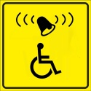 - кнопка вызова

 - речевой информатор

# ИСПОЛНИТЕЛЬНЫЕ КОМИТЕТЫ, СОВЕТ ДЕПУТАТОВ

**Докшицкий районный исполнительный комитет**

**Адрес:** г. Докшицы, ул. Ленинская, 31

**Телефон:** (+375 2157) 3-25-10

**Режим работы:** понедельник – пятница с 8.00 до 17.00, обед с 13.00 до 14.00, суббота, воскресенье – выходной.

**Районный совет депутатов**

**Адрес:** г. Докшицы, ул. Ленинская,31

**Телефон:** (+375 2157) 3-25-11

**Режим работы:** понедельник – пятница с 8.00 до 17.00, обед с 13.00 до 14.00, суббота, воскресенье – выходной.

|  |  |  |  |
| --- | --- | --- | --- |
| Картинки по запросу условные обозначения для инвалидов-колясочников | C:\Users\Admin\Desktop\6.4-znak-parkovka-parkovochnoe-mesto.png | -помощи-1000x1000 |  |

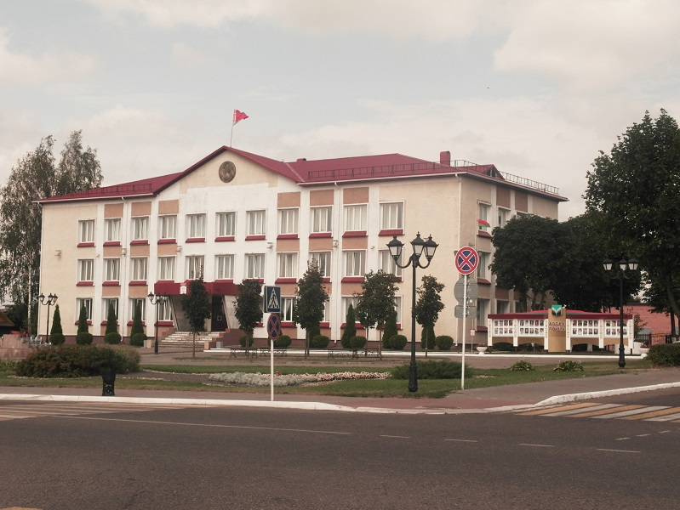

# АПТЕКИ

**Аптека № 95 (центральная)**

**Адрес:** г. Докшицы, ул. Максима Горького, 73

**Телефон:** (+375 2157) 5-95-83

**Режим работы:** понедельник – пятница с 8.00 до 19.00;

**Суббота**  с 8.00 до 15.00

**Выходной -**воскресенье

|  |  |  |  |
| --- | --- | --- | --- |
| Картинки по запросу условные обозначения для инвалидов-колясочников | C:\Users\Admin\Desktop\6.4-znak-parkovka-parkovochnoe-mesto.png |  |  |

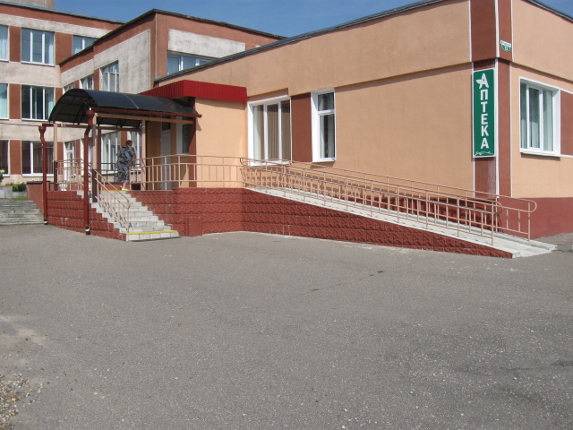

**Аптека № 239**

**Адрес:** г. Докшицы, ул. Ленинская, 24

**Телефон:** (+375 2157) 5-59-61

**Режим работы:** понедельник – пятница с 8.00 до 18.00, понедельник, вторник обеденный перерыв 12.00 – 13.00,технический перерыв с 13.30 до 14.00, суббота, воскресенье с 9.00 до 16.00

|  |  |  |  |
| --- | --- | --- | --- |
| **Картинки по запросу условные обозначения для инвалидов-колясочников** | **C:\Users\Admin\Desktop\6.4-znak-parkovka-parkovochnoe-mesto.png** |  |  |

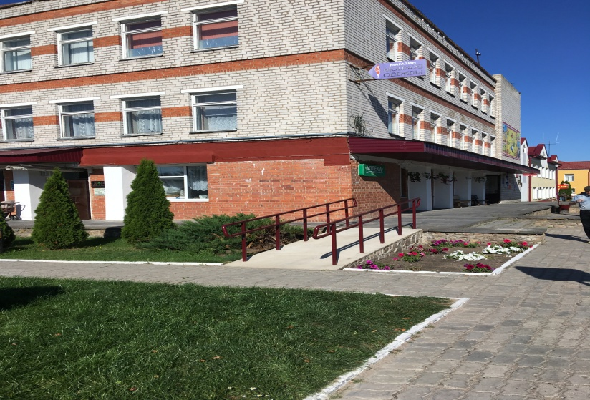

**Аптека № 269**

**Адрес:** г. Докшицы, ул. Ленинская, 19

**Телефон:** (+375 2157) 5-75-38

**Режим работы:** понедельник – пятница с 9.00 до 18.00, понедельник, вторник технический перерыв 14.00 – 14.30, суббота с 9.00 до 16.00,

воскресенье с 9.00 до 14.00

|  |  |  |  |
| --- | --- | --- | --- |
| **Картинки по запросу условные обозначения для инвалидов-колясочников** |  |  |  |

# 

# D:\2025\путеводитель 25\IMG-86fb540764c4fcd80c1da499c9bb805a-V.jpg

# БАНКИ

**ОАО «Белагропромбанк»**   
**Центр банковских услуг №240 в г. Докшицы**  
**Региональной дирекции по Витебской области ОАО «Белагропромбанк»**

**Адрес:** г. Докшицы, ул. Ленинская, д.7

**Телефон:** (+375 2157) 3-28-03

**Режим работы:** понедельник – пятница с 9.30 до 18.00,

суббота с 9.30 до 14.00,

воскресенье – выходной.

|  |  |  |  |
| --- | --- | --- | --- |
| Картинки по запросу условные обозначения для инвалидов-колясочников |  |  | -помощи-1000x1000 |

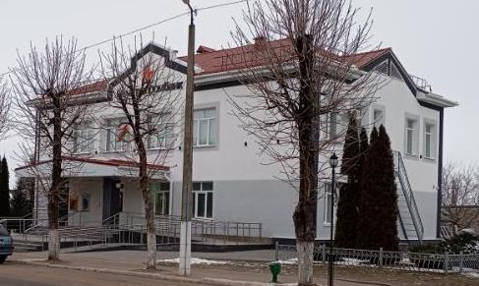

**Беларусбанк АСБ ОАО, Центр банковских услуг №209**

**Адрес:** г. Докшицы, ул. Ленинская, 11

**Телефон/факс:** (+375 2157) 3 28 13

**Режим работы с клиентами:**

Понедельник-пятница: 09.00- 18.00 , без перерыва на обед.

Суббота: 09.00-13.00, без перерыва на обед

Выходные дни: воскресенье, праздничные дни

|  |  |  |  |
| --- | --- | --- | --- |
| **Картинки по запросу условные обозначения для инвалидов-колясочников** |  |  |  |

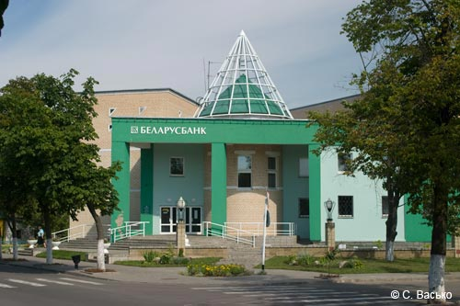

# БАССЕЙН

**Водно-оздоровительный центр**

**Адрес:** г. Докшицы, ул. Школьная, 5

**Телефон:** (+375 2157) 5-07-17

**Режим работы:** вторник, среда с 13.00 до 22.00;пятница с 13.00 до 23.00;

суббота с 10.00 до 23.00;

воскресенье с 10.00 до 22.00, обед с 17.00 до 18.00

|  |  |  |  |
| --- | --- | --- | --- |
| Картинки по запросу условные обозначения для инвалидов-колясочников | **C:\Users\Admin\Desktop\6.4-znak-parkovka-parkovochnoe-mesto.png** |  |  |

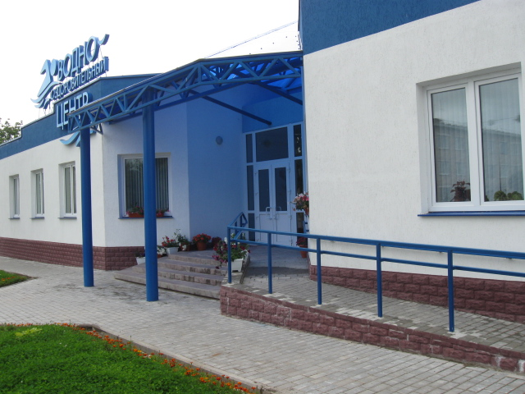

# БИБЛИОТЕКИ

# Центральная районная библиотека

**Адрес:** г. Докшицы, ул. Ленинская, 14

**Телефон:** (+375 2157) 5-53-02

**Режим работы:** вторник – воскресенье с 10.00 до 20.00, обед с 14.00 до 15.00, понедельник - выходной;

|  |  |  |  |
| --- | --- | --- | --- |
| **Картинки по запросу условные обозначения для инвалидов-колясочников** | C:\Users\Admin\Desktop\6.4-znak-parkovka-parkovochnoe-mesto.png |  | -помощи-1000x1000 |

**Детская библиотека**

**Адрес:** г. Докшицы, ул. Ленинская, 14

**Телефон:** (+375 2157) 5-51-72

**Режим работы:** вторник - воскресенье с 9.00 до 18.00, обед с 14.00 до 15.00, понедельник - выходной

|  |  |  |  |
| --- | --- | --- | --- |
| **Картинки по запросу условные обозначения для инвалидов-колясочников** | C:\Users\Admin\Desktop\6.4-znak-parkovka-parkovochnoe-mesto.png |  | -помощи-1000x1000 |

**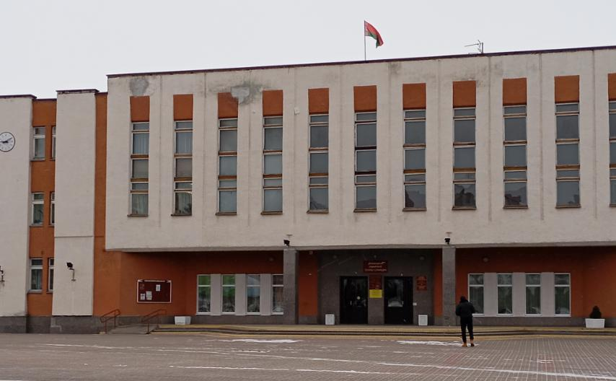**

# ВОЕНКОМАТ

**Военный комиссариат Докшицкого района**

**Адрес:** г. Докшицы, пер. Полевого, 14

**Телефон:** (+375 2157) 3-28-25

**Режим работы:** понедельник – пятница с 8.00 – 17.00, обед 13.00 – 14.00,

суббота, воскресенье - выходной

|  |  |  |  |
| --- | --- | --- | --- |
|  | **C:\Users\Admin\Desktop\6.4-znak-parkovka-parkovochnoe-mesto.png** |  |  |

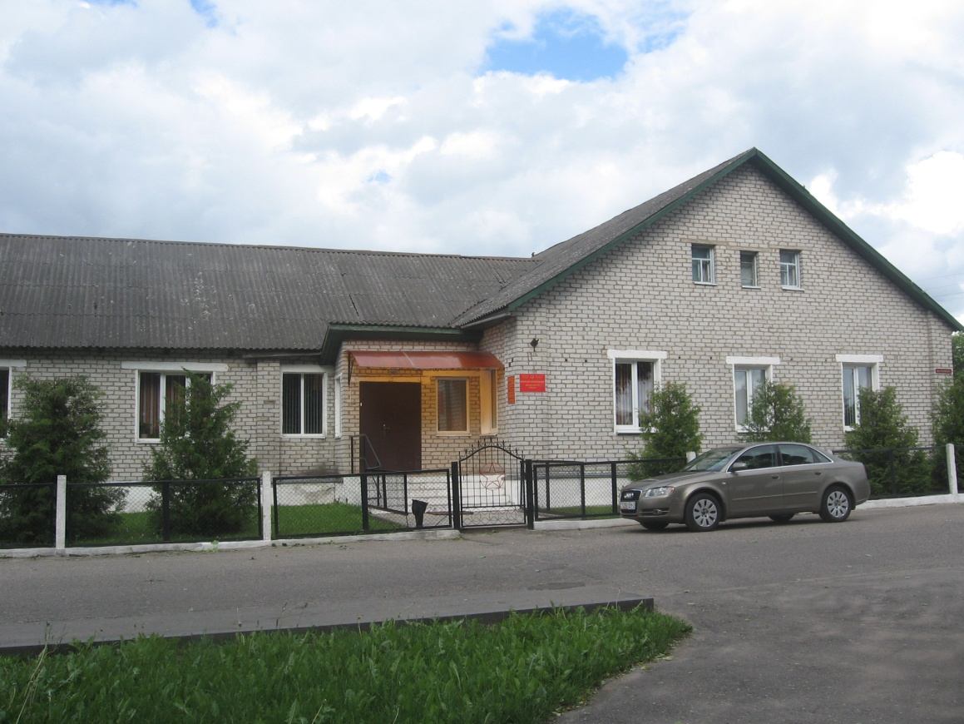

# ВОКЗАЛЫ, СТАНЦИИ

**Автостанция**

**Адрес:** г. Докшицы, ул. Октябрьская, д.1А

**Телефон:** (+375 2157) 3-24-82

**Режим работы:** с 4.30 до 20.00

|  |  |  |  |
| --- | --- | --- | --- |
| Картинки по запросу условные обозначения для инвалидов-колясочников | C:\Users\Admin\Desktop\6.4-znak-parkovka-parkovochnoe-mesto.png |  |  |

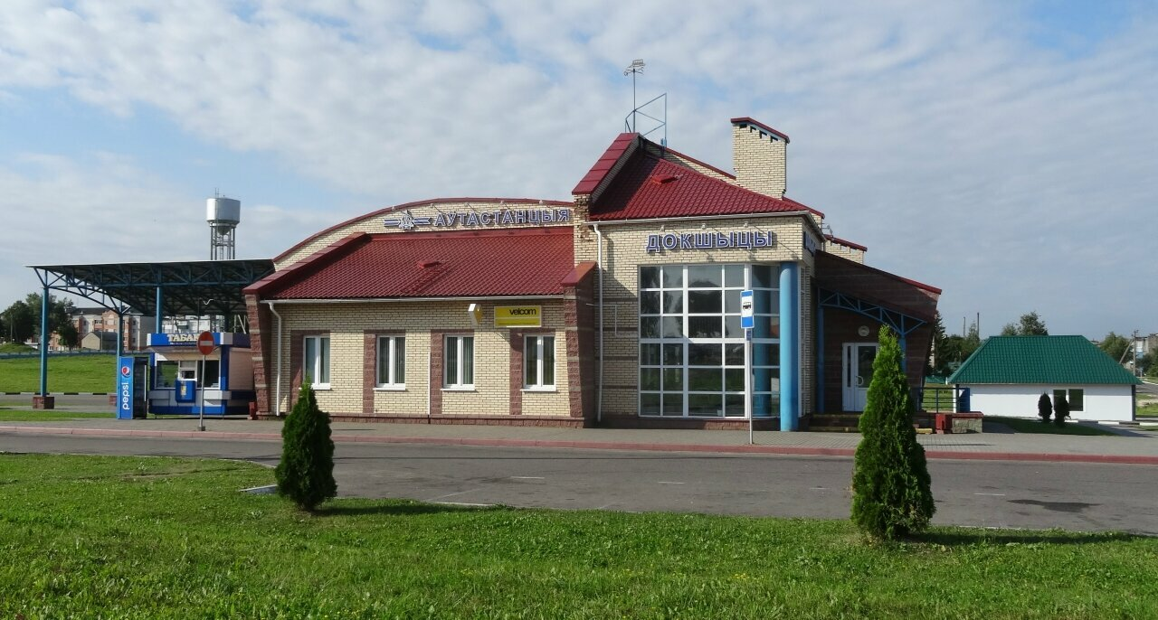

# ГАЗЕТЫ

**Редакция газеты Родныя Вытокі**

**Адрес:** г. Докшицы, ул. Ленинская, 2

**Телефон:** (+375 2157) 5-90-50

**Режим работы:** понедельник – пятница с 8.00 до 17.00, обед с 13.00 до 14.00,

суббота, воскресенье – выходной.

|  |  |  |  |
| --- | --- | --- | --- |
|  | C:\Users\Admin\Desktop\6.4-znak-parkovka-parkovochnoe-mesto.png |  |  |

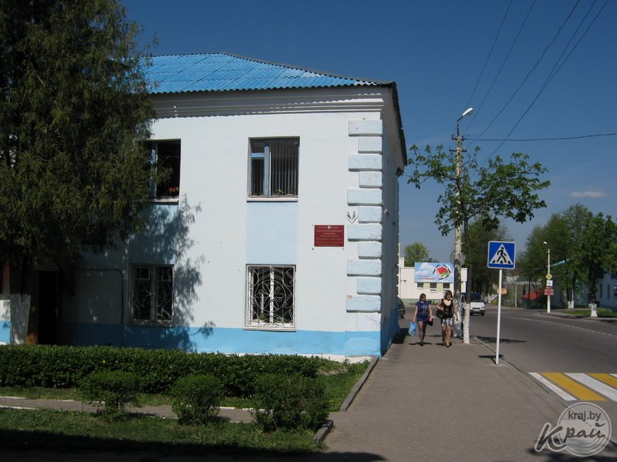

# ГАЗОВОЕ ХОЗЯЙСТВО

**Докшицкий филиал РУП Докшицырайгаз УП Витебскоблгаз (райгаз)**

**Адрес:** г. Докшицы, ул. Маяковского, 47

**Телефон:** (+375 2157) 5-95-52

**Режим работы:** с 8.00 до 17.00, обед с 13.00 до 14.00;

|  |  |  |  |
| --- | --- | --- | --- |
|  | C:\Users\Admin\Desktop\6.4-znak-parkovka-parkovochnoe-mesto.png |  |  |

**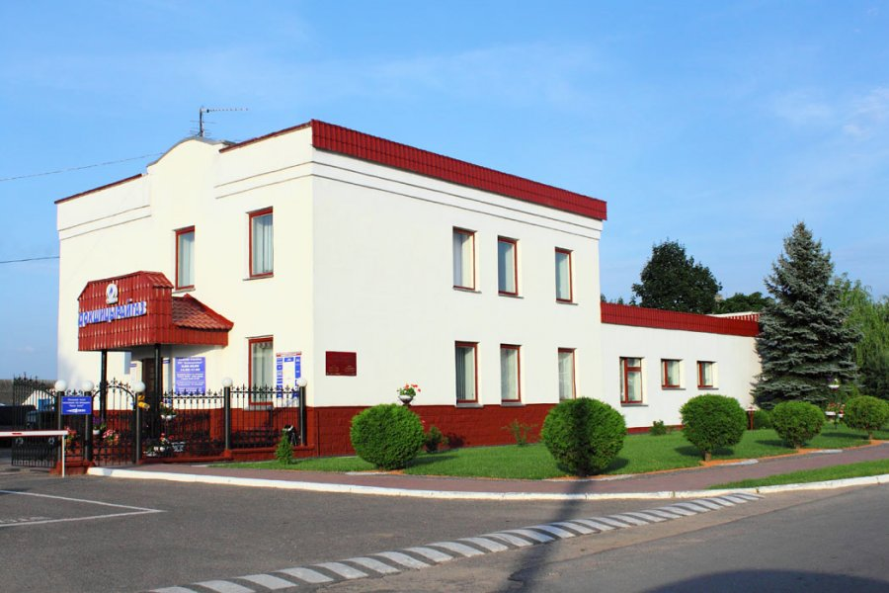**

# ГОСТИНИЦЫ

**Гостиница**

**Адрес:** г. Докшицы, ул. Ленинская, 22

**Телефон:** (+375 2157) 5-12-71

**Режим работы:** круглосуточно

|  |  |  |  |
| --- | --- | --- | --- |
| Картинки по запросу условные обозначения для инвалидов-колясочников(вход со двора) | C:\Users\Admin\Desktop\6.4-znak-parkovka-parkovochnoe-mesto.png |  | Номер для инвалида-колясочника |

**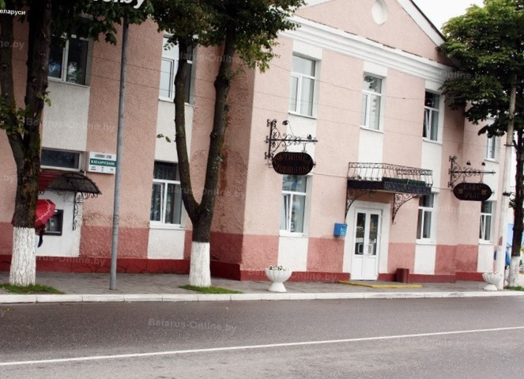**

# ДОМА КУЛЬТУРЫ

**Докшицкий городской центр культуры**

**Адрес:** г. Докшицы, ул. Ленинская,14

**Телефон:** (+375 2157) 5 97 19

**Режим работы:** понедельник – пятница с 8.00 до 17.00,

суббота, воскресенье - выходной

|  |  |  |  |
| --- | --- | --- | --- |
| **Картинки по запросу условные обозначения для инвалидов-колясочников** | C:\Users\Admin\Desktop\6.4-znak-parkovka-parkovochnoe-mesto.png |  | **-помощи-1000x1000** |

****

**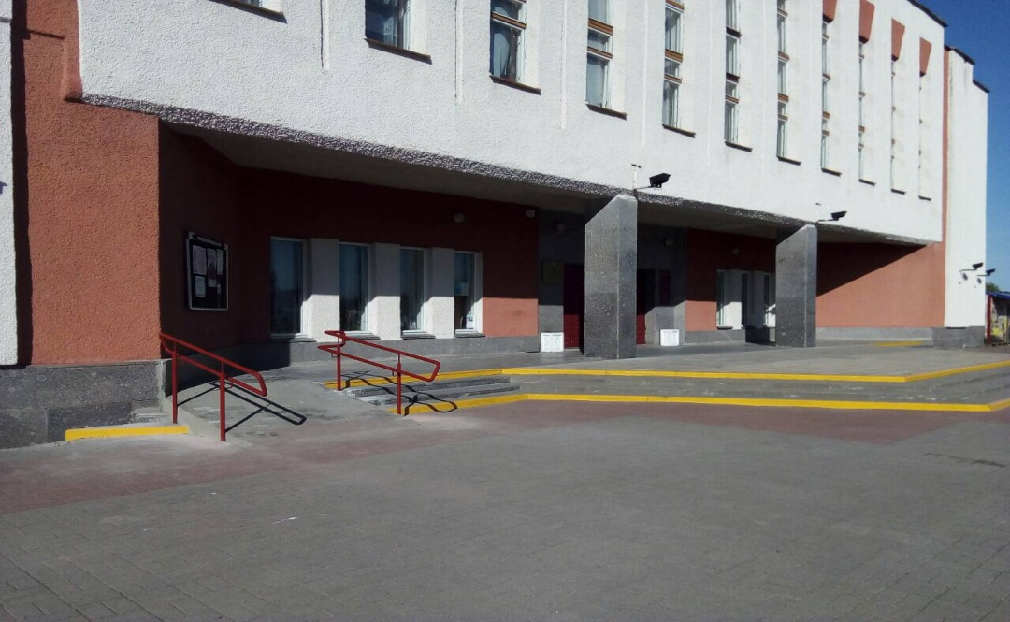**

# ЖИЛИЩНО-КОММУНАЛЬНОЕ ХОЗЯЙСТВО

**РУП ЖКХ «Докшицы-коммунальник»**

**Адрес:** г. Докшицы, ул. Гайдара, 64

**Телефон:** (+375 2157) 5-70-67

**Диспетчер коммунальной службы РУП ЖКХ –** 115 (круглосуточно)

**Режим работы:** понедельник – пятница с 8.00 до 17.00, обед с 13.00 до 14.00,

суббота, воскресенье - выходной

|  |  |  |  |
| --- | --- | --- | --- |
|  | **C:\Users\Admin\Desktop\6.4-znak-parkovka-parkovochnoe-mesto.png** |  |  |

**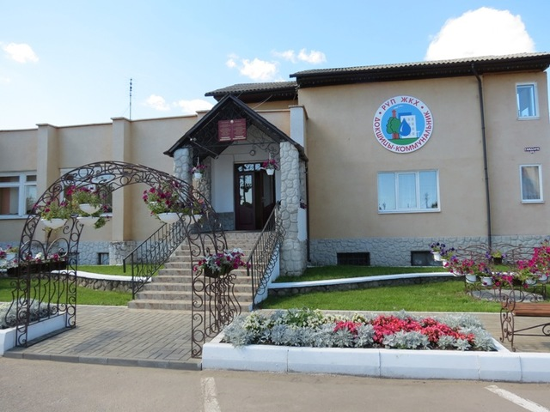**

# ИНСПЕКЦИИ

**Управление по работе с плательщиками по Докшицкому инспекции по по налогам и сборам Республики Беларусь по Глубокскому району**

**Адрес:** г. Докшицы, ул. Ленинская, 28

**Телефон:** (+375 2157) 5-84-60

**Режим работы:** понедельник- пятница с 8.00 до 17.00, обед с 13.00 до 14.00,

суббота, воскресенье – выходной

|  |  |  |  |
| --- | --- | --- | --- |
|  |  | **Пониженный бортовой камень до «0»** | **-помощи-1000x1000** |

**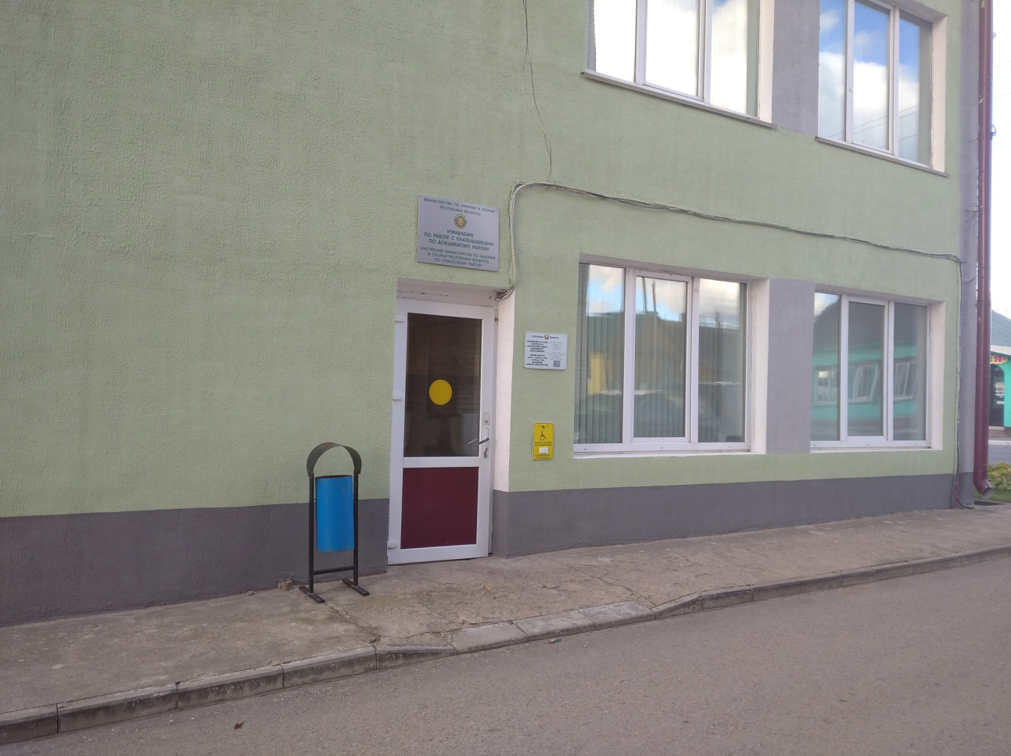**

# ОТДЕЛЫ, УПРАВЛЕНИЯ

**Отдел по образованию**

**Адрес:** г. Докшицы, ул.Школьная,д.19

**Телефон:** (+375 2157) 5-99-35

**Режим работы:** понедельник – пятница с 8.00 до 17.00, обед с 13.00 до 14.00,

суббота, воскресенье - выходной

|  |  |  |  |
| --- | --- | --- | --- |
| **Картинки по запросу условные обозначения для инвалидов-колясочников** | **C:\Users\Admin\Desktop\6.4-znak-parkovka-parkovochnoe-mesto.png** | **-помощи-1000x1000** |  |

**Управление по труду, занятости и социальной защите**

**Адрес:** г. Докшицы, ул. Ленинская, 28

**Телефон:** (+375 2157) 5-97-41

**Режим работы:** понедельник – пятница с 8.00 до 17.00, обед с 13.00 до 14.00,

суббота, воскресенье - выходной

|  |  |  |  |
| --- | --- | --- | --- |
|  | Про речевой звуковой информатор | **Пониженный бортовой камень до «0»** | **-помощи-1000x1000** |

****

# КИНОКОНЦЕРТНЫЙ ЗАЛ

**«Искра» кино концертный зал**

**Адрес:** г. Докшицы, пл. Полевого, д.1

**Телефон:** (+375 2157) 5 97 78

**Режим работы:** понедельник – пятница с 10.00 до 21.00, обед с 13.00 до 14.00

**Суббота с** 12**.**00 до 16.00, с 20.00 до 22.00,

**Воскресенье**  с 12**.**00 до 16.00, с 19.00 до 21.00

|  |  |  |  |
| --- | --- | --- | --- |
|  | C:\Users\Admin\Desktop\6.4-znak-parkovka-parkovochnoe-mesto.png |  | **Пониженный бортовой камень до «0»** |

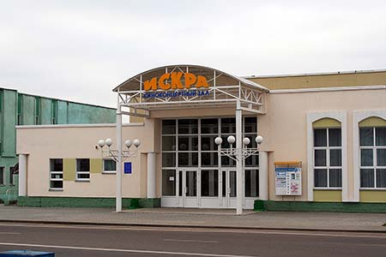

# МЕДИЦИНСКИЕ УСЛУГИ

**УЗ «Докшицкая центральная районная больница»**

**Адрес:** г. Докшицы, ул. М. Горького, 6

**Телефон:** (+375 2157) 5-99-51

**Режим работы:** понедельник – пятница с 7.30 до 19.00, суббота – 8.00 – 15.00, воскресенье - выходной

|  |  |  |  |
| --- | --- | --- | --- |
| **Картинки по запросу условные обозначения для инвалидов-колясочников со двора**  **при входе в приёмный покой** | C:\Users\Admin\Desktop\6.4-znak-parkovka-parkovochnoe-mesto.png |  | **-помощи-1000x1000** |

**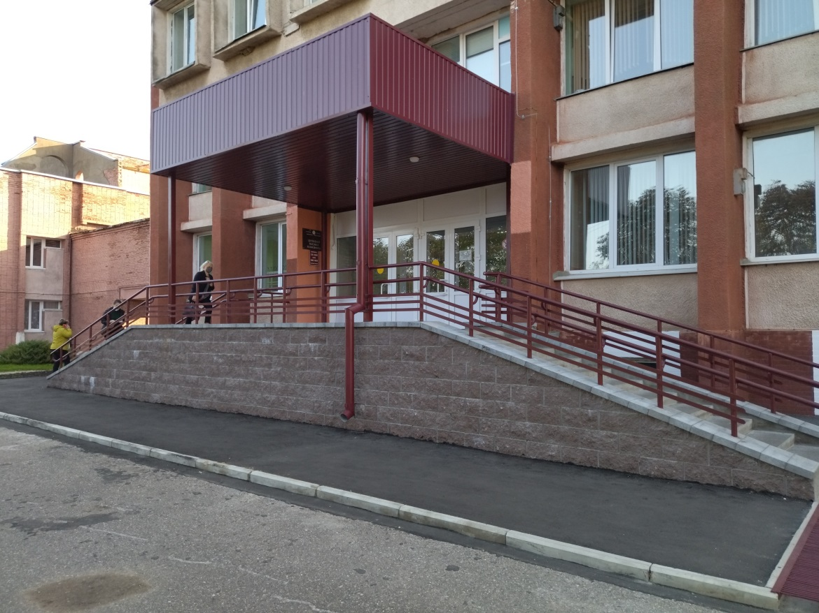**

# МИЛИЦИЯ, ГАИ, ОХРАНА

**Департамент охраны МВД РБ, Докшицкий отдел**

**Адрес:** г. Докшицы, ул. Ленинская, 20

**Телефон:** (+375 2157) 5-19-02

**Режим работы:** понедельник – пятница с 9.00 до 18.00, обед с 13.00 до 14.00, суббота, воскресенье - выходной

|  |  |  |  |
| --- | --- | --- | --- |
|  | C:\Users\Admin\Desktop\6.4-znak-parkovka-parkovochnoe-mesto.png | **-помощи-1000x1000** | **Пониженный бортовой камень до «0»** |

**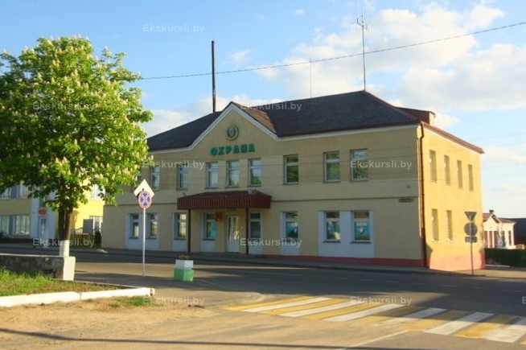**

**Районный отдел внутренних дел**

**Адрес:** г. Докшицы, ул. Гайдара, 45

**Телефон:** (+375 2157) 5-68-02

**Режим работы:** понедельник – пятница с 9.00 до 18.00, обед с 13.00 до 14.00, суббота, воскресенье - выходной

|  |  |  |  |
| --- | --- | --- | --- |
|  | C:\Users\Admin\Desktop\6.4-znak-parkovka-parkovochnoe-mesto.png | Про речевой звуковой информатор | **-помощи-1000x1000** |

# НОТАРИАЛЬНЫЕ КОНТОРЫ

**Нотариальная контора**

**Адрес:** г. Докшицы, ул. Гайдара, 54

**Телефон:** (+375 2157) 5-19-28

**Режим работы:** вторник, четверг, пятница – с 8.00 до 17.00, среда – с 8.00 до 18.00, суббота – с 8.00 до 15.00, обед с 13.00 до 14.00,

воскресенье, понедельник – выходной

|  |  |  |  |
| --- | --- | --- | --- |
| Картинки по запросу условные обозначения для инвалидов-колясочников | **C:\Users\Admin\Desktop\6.4-znak-parkovka-parkovochnoe-mesto.png** |  |  |

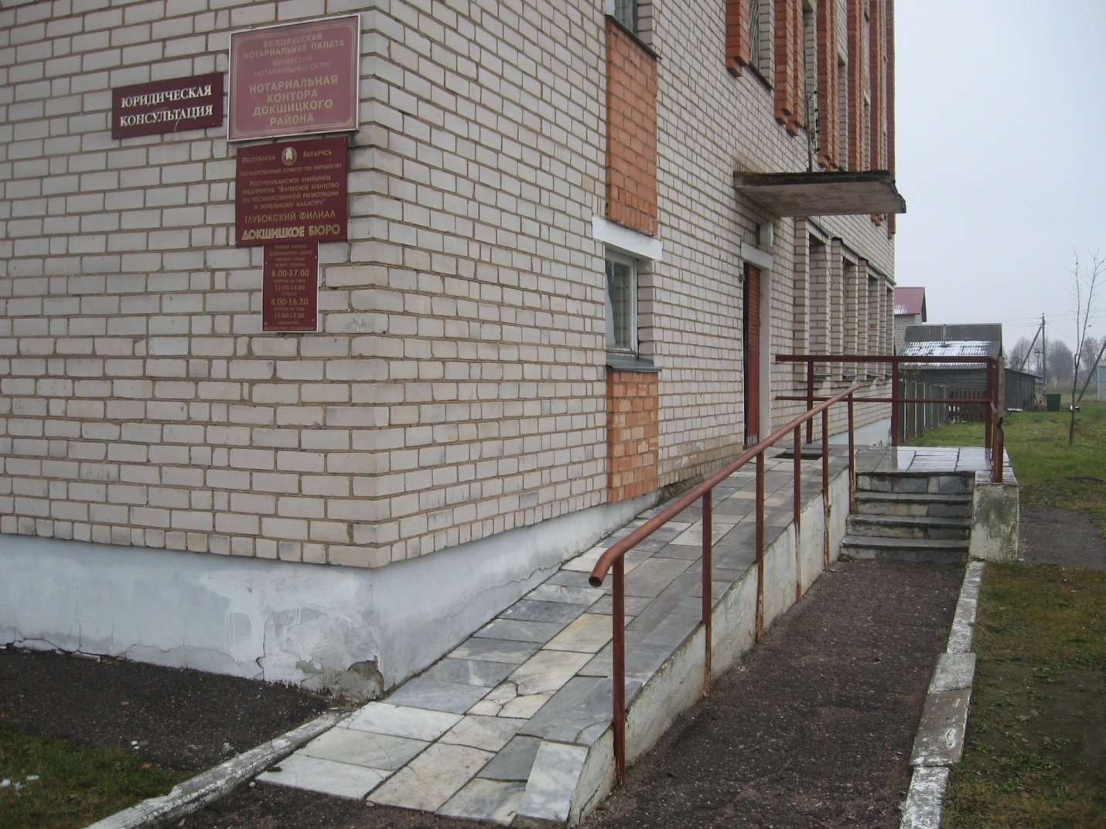

# ОБЩЕСТВЕННЫЕ ОБЪЕДЕНЕНИЯ, ОРГАНИЗАЦИИ

**Докшицкая районная организация «Белорусское общественное объединение ветеранов»**

**Адрес:** г. Докшицы, ул. Ленинская, 14

**Телефон:** (+375 2157) 5-12-81

**Режим работы:** с 8.00 до 17.00, обед с 13.00 до 14.00;

|  |  |  |  |
| --- | --- | --- | --- |
| **Картинки по запросу условные обозначения для инвалидов-колясочников** | C:\Users\Admin\Desktop\6.4-znak-parkovka-parkovochnoe-mesto.png |  | **-помощи-1000x1000** |

**Докшицкая районная организация общественного объединения Белорусский республиканский союз молодежи (БРСМ)**

**Адрес:** г. Докшицы, ул. Ленинская, 14

**Телефон:** (+375 2157) 5-99-35

**Режим работы:** с 8.00 до 17.00, обед с 13.00 до 14.00;

|  |  |  |  |
| --- | --- | --- | --- |
| **Картинки по запросу условные обозначения для инвалидов-колясочников** | C:\Users\Admin\Desktop\6.4-znak-parkovka-parkovochnoe-mesto.png |  | **-помощи-1000x1000** |

****

**Общественное объединение “Белорусское товарищество инвалидов по зрению (ОО “ БелТИЗ”)**

**Адрес:** г. Докшицы, ул. Школьная,17

**Телефон:** (+375 2157) 5-75-60

**Режим работы:** понедельник – пятница с 8.00 до 17.00, обед с 13.00 до 14.00, суббота, воскресенье – выходной

|  |  |  |  |
| --- | --- | --- | --- |
| **Картинки по запросу условные обозначения для инвалидов-колясочников** |  |  | **-помощи-1000x1000** |

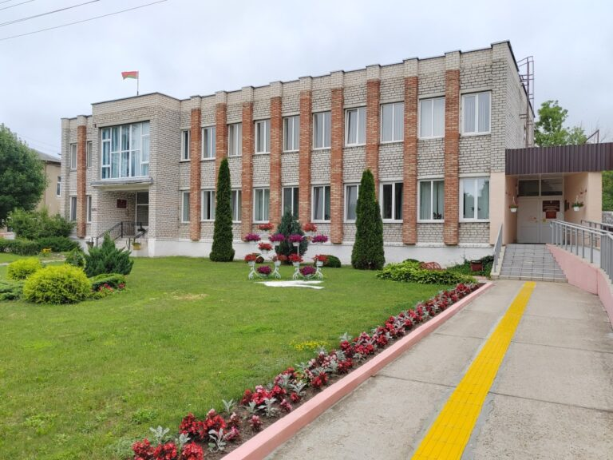

# ДОКШИЦКИЙ РОЧС

**Докшицкий районный отдел по чрезвычайным ситуациям**

**Адрес:** г. Докшицы, ул. Черняховского, 1а

**Телефон:** (+375 2157) 5-90-18 - круглосуточно

**Режим работы:** с 8.00 до 17.00, обед с 13.00 до 14.00;

|  |  |  |  |
| --- | --- | --- | --- |
|  | C:\Users\Admin\Desktop\6.4-znak-parkovka-parkovochnoe-mesto.png |  | **Пониженный бортовой камень до «0»** |

**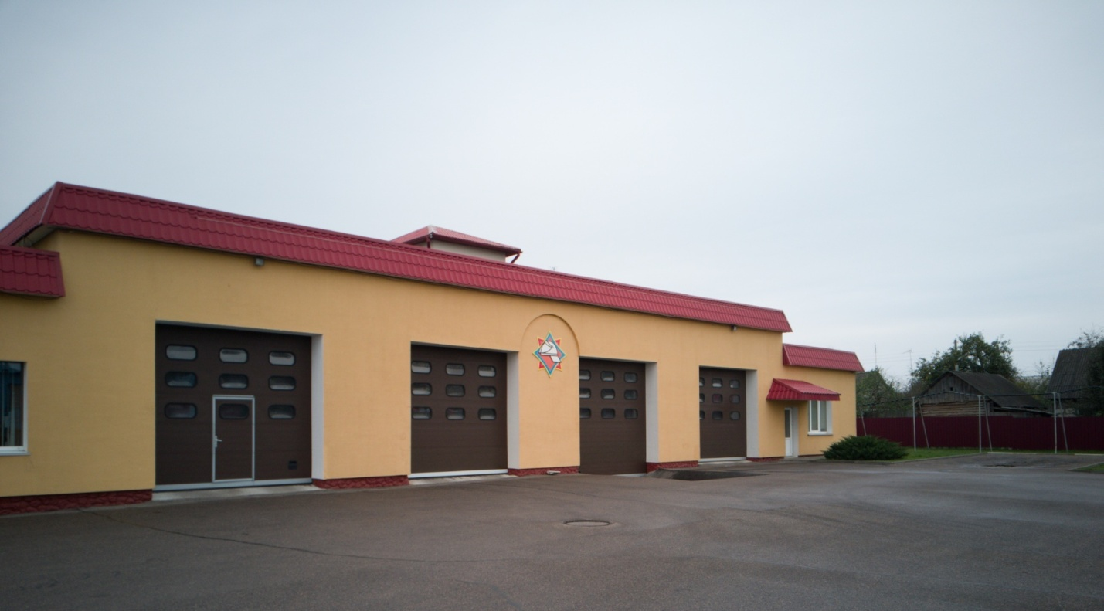**

# ПРОКУРАТУРА

**Прокуратура**

**Адрес:** г. Докшицы, ул. Гайдара, 47

Прием граждан с 18.00 до 20.00 осуществляется по предварительной записи.

В другие рабочие дни прием граждан осуществляется в рабочее время с 9 до 18 часов любым из прокурорских работников, находящихся на месте.

В выходные дни и нерабочие (праздничные) дни прием граждан осуществляется по предварительной записи согласно ежемесячно утвержденному прокурором района графику дежурств прокурорских работников с 8 до 13 часов.

Предварительная запись на личный прием осуществляется заведующим канцелярией прокуратуры Докшицкого района по телефону 5-26-63

**Режим работы:** понедельник – пятница с 9.00 до 18.00, обед с 13.00 до 14.00, выходной – суббота, воскресенье.

|  |  |  |  |
| --- | --- | --- | --- |
|  | **C:\Users\Admin\Desktop\6.4-znak-parkovka-parkovochnoe-mesto.png** |  | **-помощи-1000x1000** |

# РАЙОННОЕ ПОТРЕБИТЕЛЬСКОЕ ОБЩЕСТВО

**Докшицкое районное потребительское общество (РайПО)**

**Адрес:** г. Докшицы, пл. Полевого,2

**Телефон:** (+375 2157) 5-90-81

**Режим работы:** с 8.00 до 17.00, обед с 13.00 до 14.00;

|  |  |  |  |
| --- | --- | --- | --- |
|  | C:\Users\Admin\Desktop\6.4-znak-parkovka-parkovochnoe-mesto.png |  |  |

**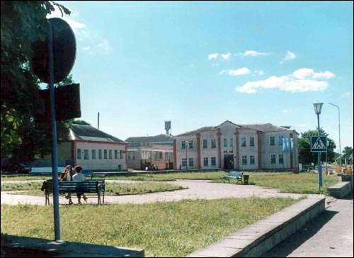**

# СВЯЗЬ

**Районный узел почтовой связи (РУПС) РУП «Белпочта»**

**Адрес:** г. Докшицы, ул. Ленинская,19

**Телефон:** (+375 2157) 5-13-50

**Режим работы:** понедельник – пятница с 9.00 до 18.00, суббота – с 9.00 до 16.00, воскресенье –с 9.00 до 14.00

|  |  |  |  |
| --- | --- | --- | --- |
| **Картинки по запросу условные обозначения для инвалидов-колясочников** | C:\Users\Admin\Desktop\6.4-znak-parkovka-parkovochnoe-mesto.png |  | -помощи-1000x1000 |

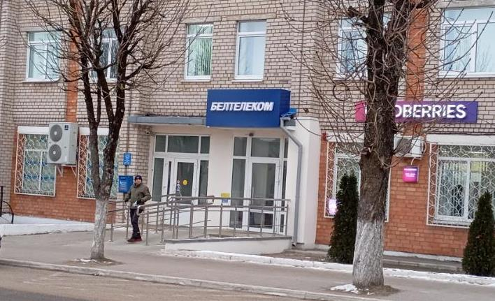

**Районный узел электросвязи (РУЭС) РУП «Белтелеком»**

**Адрес:** г. Докшицы, ул. Ленинская,19

**Телефон:** (+375 2157) 5-02-57

**Режим работы:** понедельник – пятница с 9.00 до 18.00, суббота – с 9.00 до 16.00, воскресенье –с 9.00 до 14.00

|  |  |  |  |
| --- | --- | --- | --- |
| **Картинки по запросу условные обозначения для инвалидов-колясочников** | C:\Users\Admin\Desktop\6.4-znak-parkovka-parkovochnoe-mesto.png |  | -помощи-1000x1000 |

# 

# СЛУЖБЫ

# СОЦИАЛЬНОЙ ЗАЩИТЫ

**Государственное учреждение «Территориальный центр социального обслуживания населения Докшицкого района»**

**Адрес:** г. Докшицы, ул. Школьная, 17

**Телефон:** (+375 2157) 5-03-47

**Режим работы:** понедельник – пятница с 8.00 до 17.00, обед с 13.00 до 14.00,

суббота с 9.00 до 13.00 (дежурный специалист), воскресенье – выходной

|  |  |  |  |
| --- | --- | --- | --- |
| **Картинки по запросу условные обозначения для инвалидов-колясочников** |  | Про речевой звуковой информатор | **-помощи-1000x1000** |

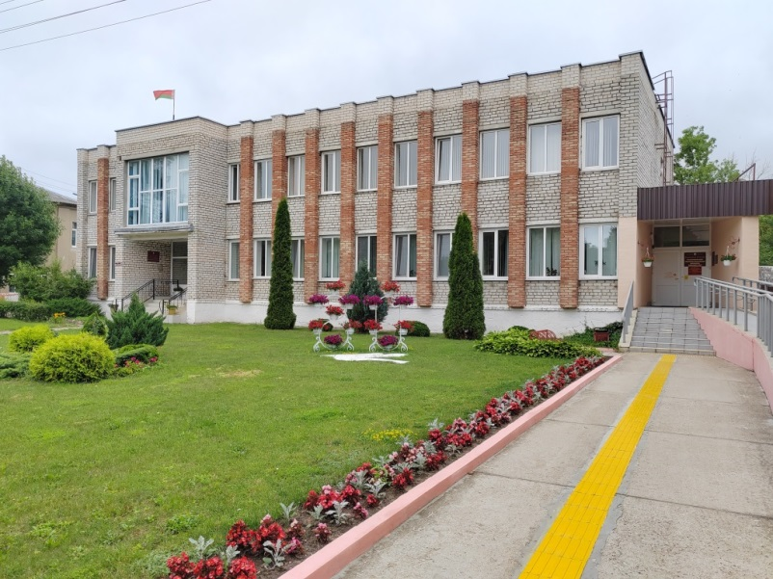

**Отделение социальной реабилитации, абилитации инвалидов**

**Адрес:** г. Докшицы, ул. Полевого, 37

**Телефон:** (+375 2157) 5-75-60

**Режим работы:** понедельник – пятница с 8.00 до 17.00, обед с 13.00 до 14.00,

1-я и 3-я суббота «Гостиница выходного дня» - 9.00-13.00

воскресенье – выходной

|  |  |  |  |
| --- | --- | --- | --- |
| Картинки по запросу условные обозначения для инвалидов-колясочников | **C:\Users\Admin\Desktop\6.4-znak-parkovka-parkovochnoe-mesto.png** | Про речевой звуковой информатор | **-помощи-1000x1000** |

**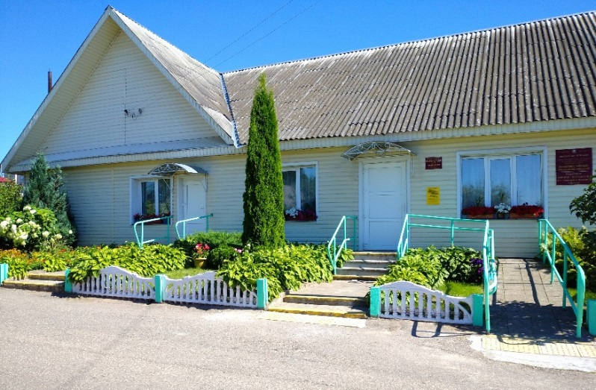**

**Фонд социальной защиты населения, районное отделение**

**Адрес:** г. Докшицы, ул. Ленинская,14

**Телефон:** (+375 2157) 2-14-86

**Режим работы:** с 8.00 до 17.00, обед с 13.00 до 14.00;

|  |  |  |  |
| --- | --- | --- | --- |
| **Картинки по запросу условные обозначения для инвалидов-колясочников** | **C:\Users\Admin\Desktop\6.4-znak-parkovka-parkovochnoe-mesto.png** |  |  |

# C:\Users\Admin\Desktop\ПУТЕВОДИТЕЛЬ\dokshicy_10.jpg

# СТРАХОВАНИЕ

**Белгосстрах БРУСП, Представительство по Докшицкому району**

**Адрес:** г. Докшицы, пер. Почтовый,1

**Телефон:** (+375 2157) 5-97-65

**Режим работы:** понедельник – пятница с 8.00 до 17.00, обед с 13.00 до 14.00,

суббота, воскресенье - выходной

|  |  |  |  |
| --- | --- | --- | --- |
| Картинки по запросу условные обозначения для инвалидов-колясочников |  |  |  |

**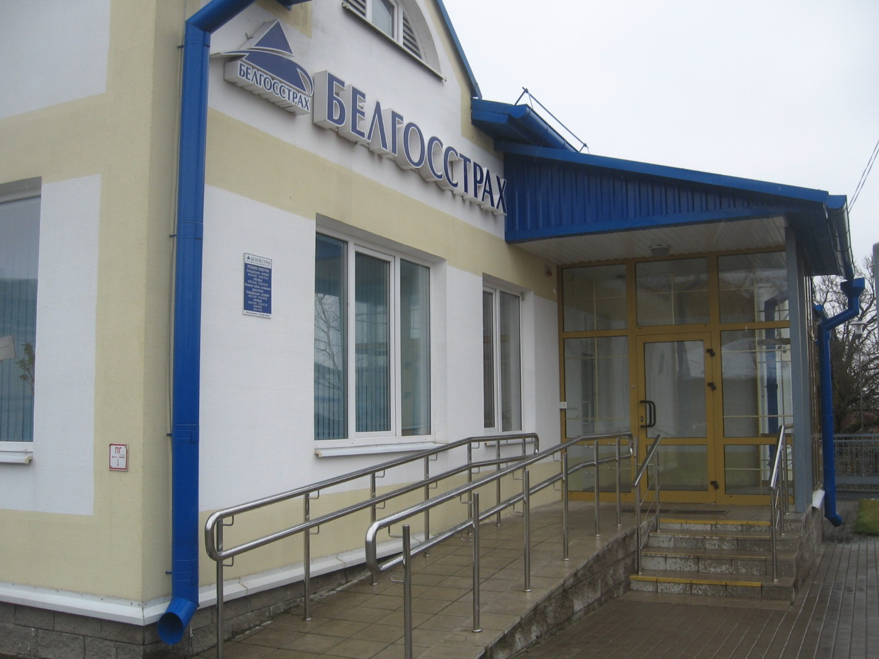**

# СУД

**Районный суд**

**Адрес:** г. Докшицы, ул. Гайдара, 54

**Телефон:** (+375 2157) 5-75-96

**Режим работы:** понедельник – пятница с 8.00 до 17.00, обед с 13.00 до 14.00,

суббота, воскресенье - выходной

|  |  |  |  |
| --- | --- | --- | --- |
| Картинки по запросу условные обозначения для инвалидов-колясочников | C:\Users\Admin\Desktop\6.4-znak-parkovka-parkovochnoe-mesto.png |  |  |

**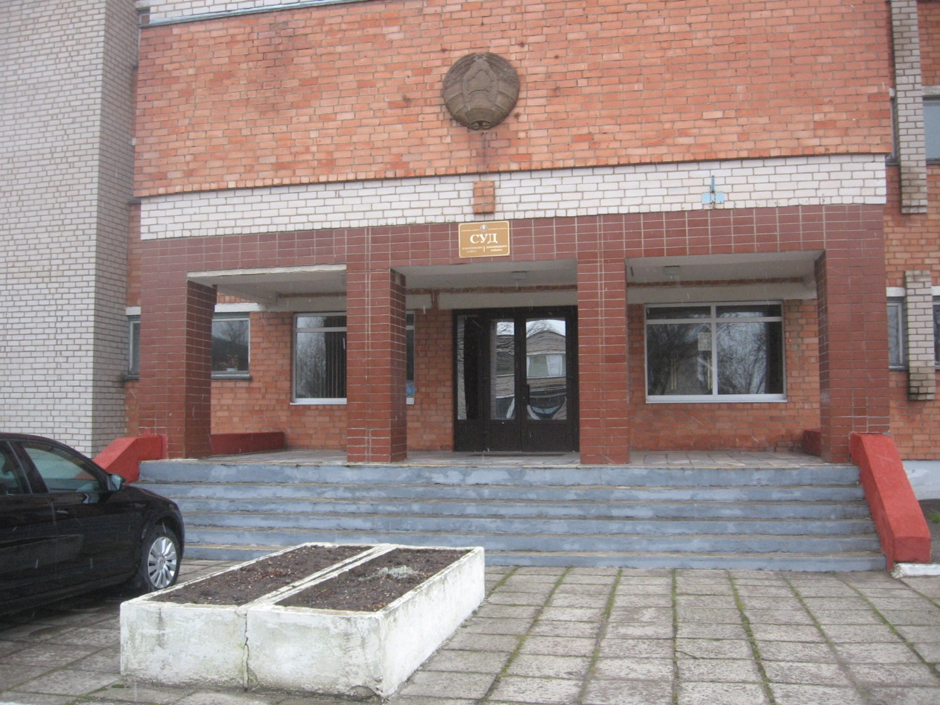**

# ЦЕНТР ГИГИЕНЫ И ЭПИДЕМИОЛОГИИ

**ГУ «Докшицкий районный центр гигиены и эпидемиологии»**

**Адрес:** г. Докшицы, ул. Интернациональная, 4

**Телефон:** (+375 2157) 5-62-05

**Режим работы:** понедельник – пятница с 8.00 до 17.00, суббота, воскресенье - выходной

|  |  |  |  |
| --- | --- | --- | --- |
|  | **C:\Users\Admin\Desktop\6.4-znak-parkovka-parkovochnoe-mesto.png** |  | **Пониженный бортовой камень до «0»** |

**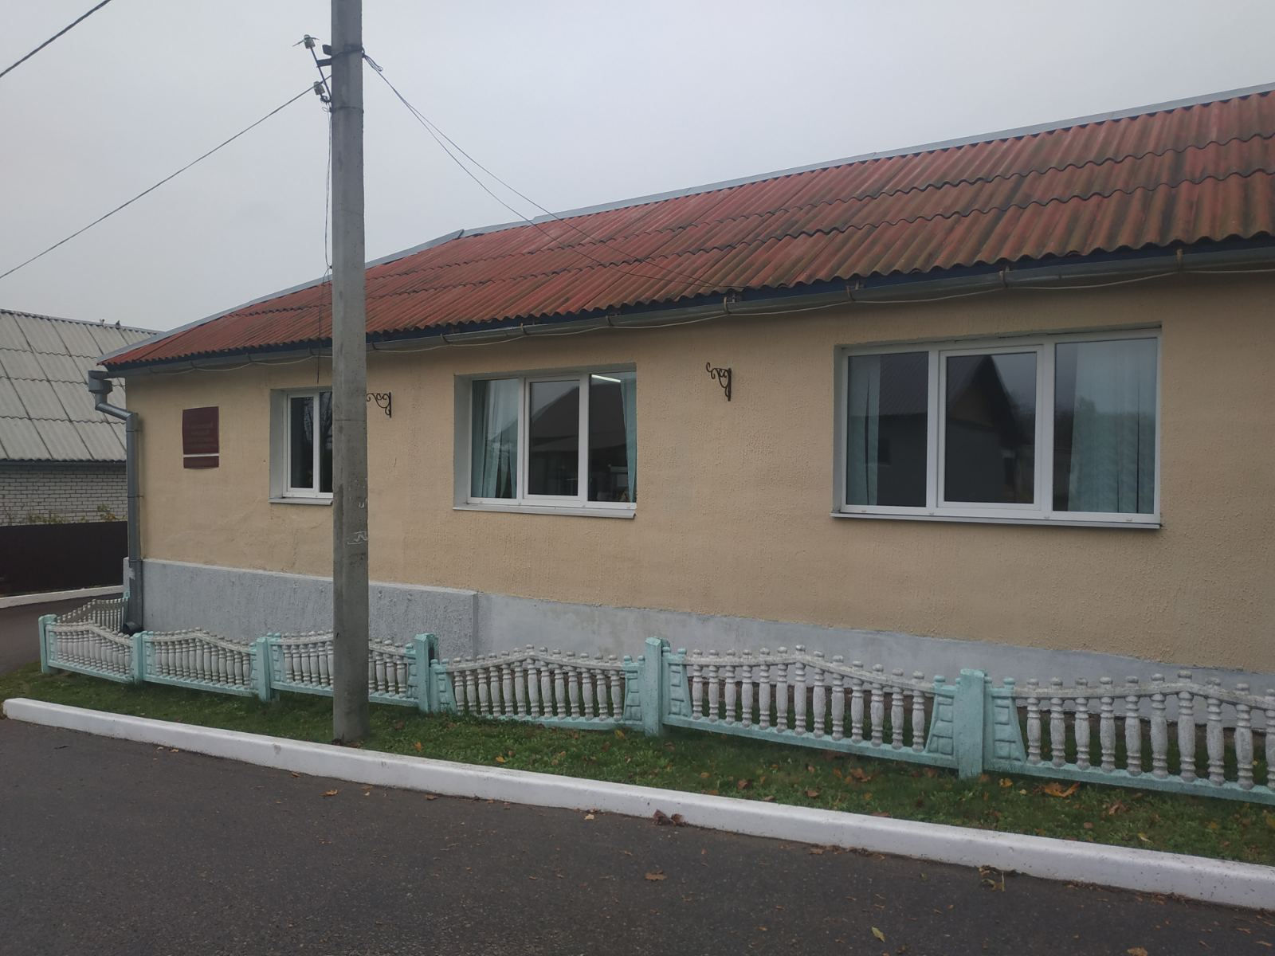**

# ЦЕНТРЫ

**ГУО «Докшицкий районный центр коррекционно-развивающего обучения и реабилитации»**

**Адрес:** г. Докшицы, ул .Карла Маркса, 24

**Телефон:** (+375 2157) 5-99-78

**Режим работы:** понедельник – пятница с 7.30 до 18.00,

суббота, воскресенье - выходной

|  |  |  |  |
| --- | --- | --- | --- |
| Картинки по запросу условные обозначения для инвалидов-колясочников | **C:\Users\Admin\Desktop\6.4-znak-parkovka-parkovochnoe-mesto.png** |  |  |

**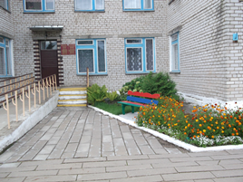**

# ШКОЛЫ

**ГУО «Средняя школа № 1»**

**Адрес:** г. Докшицы, ул. Школьная, 5

**Телефон:** (+375 2157) 5-95-10

**Режим работы:** понедельник – суббота с 7.00 до 21.00,

воскресенье – выходной

|  |  |  |  |
| --- | --- | --- | --- |
| **Картинки по запросу условные обозначения для инвалидов-колясочников** | **C:\Users\Admin\Desktop\6.4-znak-parkovka-parkovochnoe-mesto.png** |  |  |

**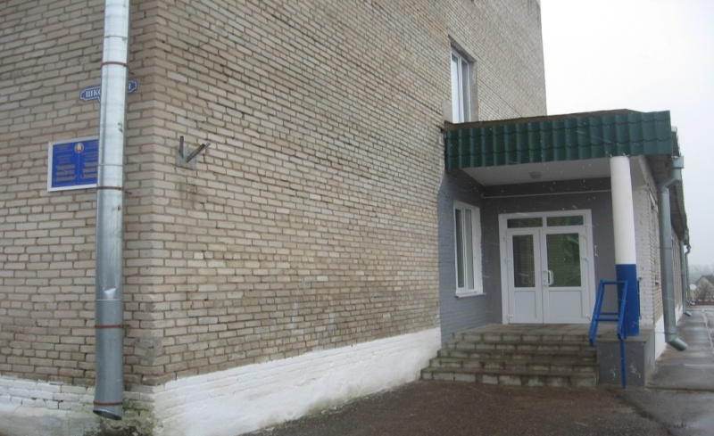**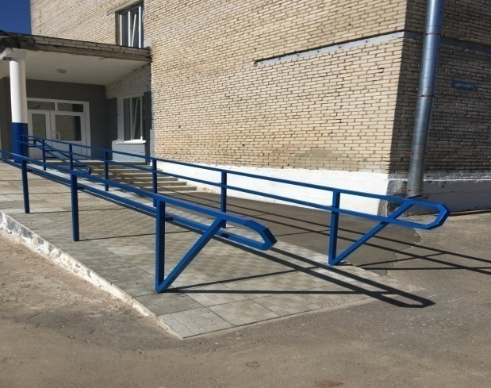

**ГУО «Средняя школа № 2»**

**Адрес:** г. Докшицы, ул. Ленинская, 47

**Телефон:** (+375 2157) 5-18-60

**Режим работы:** понедельник – суббота с 7.00 до 21.00,

воскресенье – выходной

|  |  |  |  |
| --- | --- | --- | --- |
| Картинки по запросу условные обозначения для инвалидов-колясочников | C:\Users\Admin\Desktop\6.4-znak-parkovka-parkovochnoe-mesto.png |  |  |

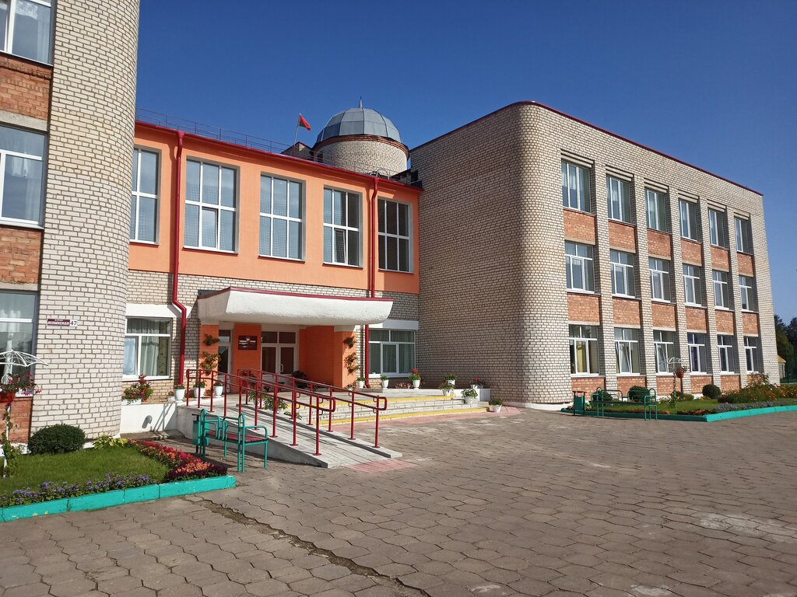

**Учебно – спортивное учреждение «Специализированная детско-юношеская школа олимпийского резерва Докшицкого района»**

**Адрес:** г. Докшицы, ул. Школьная, 19

**Телефон:** (+375 2157) 5-99-69

**Режим работы:** понедельник – пятница с 7.00 до 20.00,

суббота, воскресенье – выходной

|  |  |  |  |
| --- | --- | --- | --- |
| **Картинки по запросу условные обозначения для инвалидов-колясочников** | **C:\Users\Admin\Desktop\6.4-znak-parkovka-parkovochnoe-mesto.png** |  |  |

**Государственное учреждение образования «Докшицкая детская школа искусств имени Н.Соколовского»**

**Адрес:** г. Докшицы, пл.Полевого,1

**Телефон:** (+375 2157) 3-25-73

**Режим работы:** понедельник – пятница с 9.00 до 19.00,

суббота,9.00-14.00

воскресенье – выходной

|  |  |  |  |
| --- | --- | --- | --- |
|  | **C:\Users\Admin\Desktop\6.4-znak-parkovka-parkovochnoe-mesto.png** |  |  |

**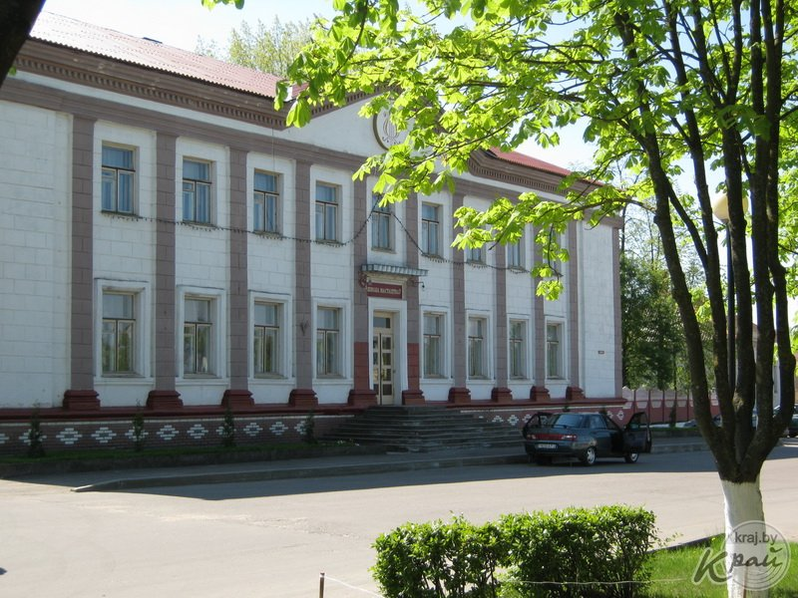**

# ЮРИДИЧЕСКАЯ КОНСУЛЬТАЦИЯ

**Юридическая консультация г. Докшицы при Витебской областной коллегии адвокатов**

**Адрес:** г. Докшицы, ул. Гайдара, 54

**Телефон:** (+375 2157) 2-18-40

**Режим работы:** понедельник – пятница с 9.00 до 18.00, обед с 13.00 до 14.00, суббота, воскресенье - выходной

|  |  |  |  |
| --- | --- | --- | --- |
| Картинки по запросу условные обозначения для инвалидов-колясочников | **C:\Users\Admin\Desktop\6.4-znak-parkovka-parkovochnoe-mesto.png** |  |  |

**